***Car Rental Projekat***

* PHP Web projekat
* Tema : Web aplikacija za rezervaciju automobila

Opis :

Aplikacija je namenjena rezervisanju vozila (prilikom rentiranja). U dokumentu je pojasnjeno funcionisanje aplikacije u sledecim tackama.

**Registrovani korisnici**

* Registracija i logovanje korisnika
* Izlistavanje detalja o izabranom vozilu
* Rezervacija vozila
* Deo sa izmenom korisnickih podataka (Update i Delete profila)

**Ne registrovani korisnici**

* Pregled liste vozila
* Pregled detalja vozila
* Opste informacije (Kontakt,Lokacija...)

**ADMINISTRACIJA SAJTA**

* Logovanje administratora
* Rad sa korisnicima
* Rad sa vozilima
* Kreiranje i dodavanje novih administrator
* **Registracija Korisnika**

Registracija novih korisnika vrsi se klikom na link za registraciju u gornjem desnom uglu

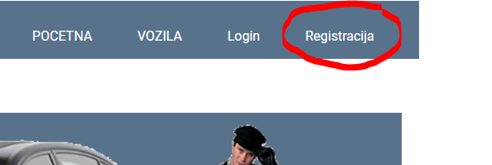

Nakon toga otvorice se prozor u kome je potrebno uneti sve podatke koji su trazeni prilikom registracije novih korisnika

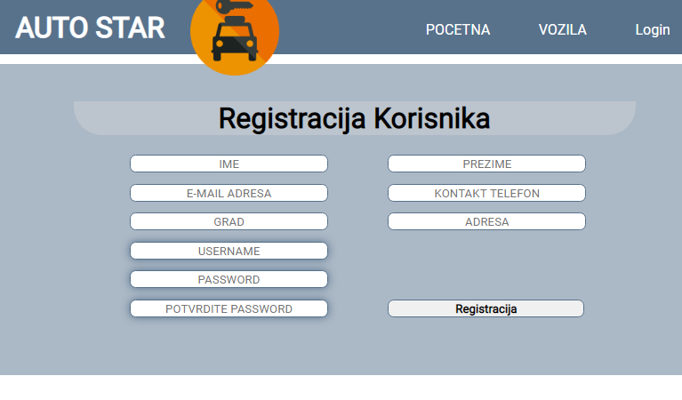

U slucaju da polja koja su predvidjena za unos podataka ostanu nepopunjena ili ukoliko korisnik sa istom email adresom i korisnickim imenom vec postoji pojavise se predvidjeno upozorenje.

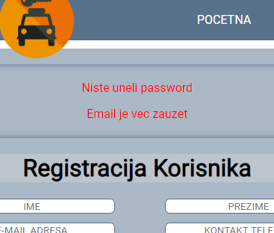

Nakon uspesne registracije aplikacija ce vas preusmeriti na korisnicki panel u kome mozete birati nekoliko opcija

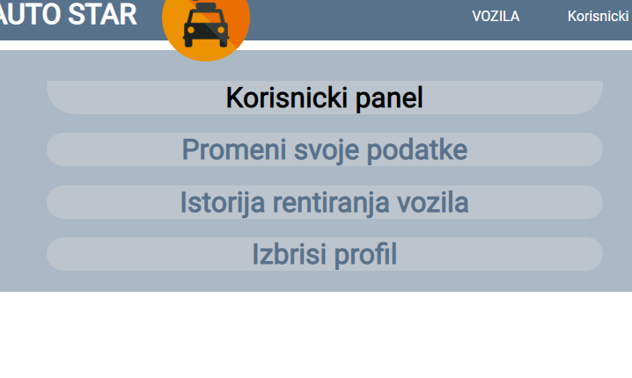

* Promena podataka se vrsi klikom na link Promeni svoje podatke (Popunjavanjem ponudjenih polja i klikom na taster Izmeni)
* Link Istorija rentiranja vozila vas void na stranicu koja prikazuje listu sa vozilima koja ste do sad rentirali ukoliko postoje
* Ukoliko kliknete na link izbrisi profil , aplikacija ce vas preusmeriti na stranicu u kojoj mozete potvrditi brisanje profila, klikom na Izbrisi vas profil ce biti izbrisan iz baze podataka a aplikacija ce se preusmeriti na stranicu za registraciju novih korisnika.

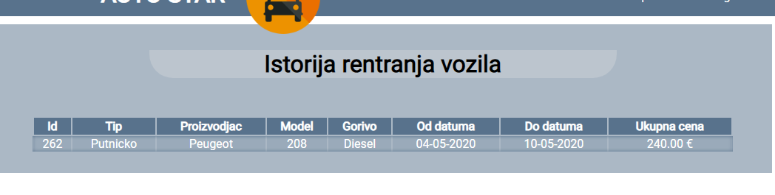

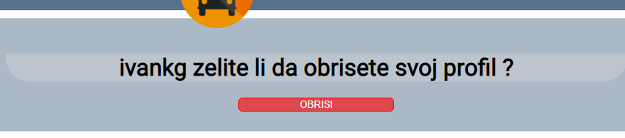

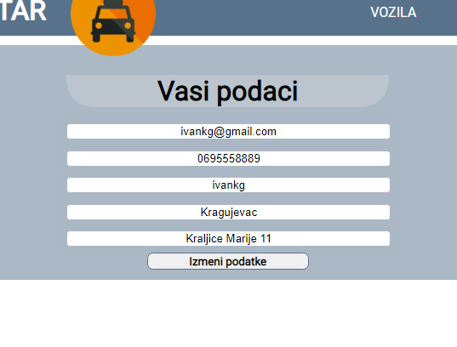

* **LOGIN Korisnika**

Klikom na link Login pristupa se logovanju vec registrovanih korisnika



Potrebno je uneti trazene podatke u polje za korisnicko ime i password

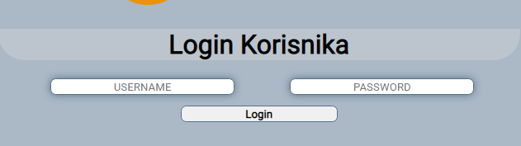

Ukoliko ne postoji korisnik sa unetim podacima aplikacija ce vas o tome obavestiti

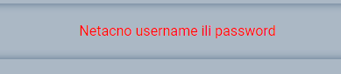

Nakon uspesnog logovanja bicete preusmereni na korisnicki panel kao i posle uspesne registracije novih korisnika. Korisnicki panel je identican kao i u prethodnom objasnjenju. Ukoliko ne zelite da menjate svoje podatke,gledate istoriju vasih rezervacija i ukoliko ne zelite da obrisete vas profil – preskocite ovaj korak.

* VOZILA

Tabeli vozila koja su dostupna za rezervaciju pristupa se klikom na link VOZILA



Prikazace se tabela sa svim vozilima koja mozete rezervisati

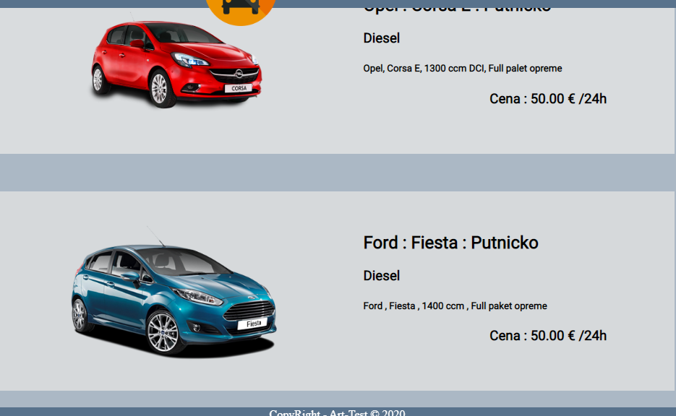

Klikom na polje sa automobilom otvorice se nova stranica sa detaljima vozila, tabelom sa datumima u kojima je vozilo vec rezervisano i delom u kome su ispisani vasi podaci zajedno sa izborom datuma za rezervaciju

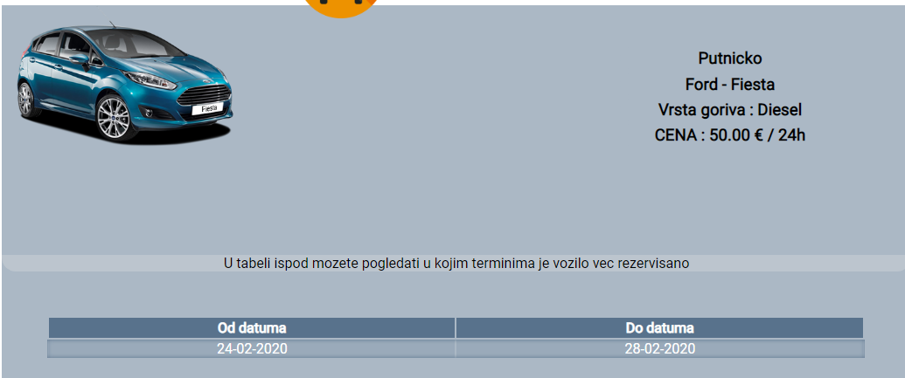

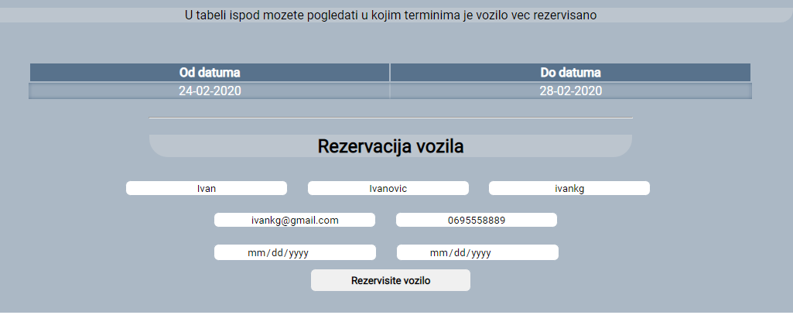

* **Rezervacija Vozila**

Kao vec ulogovani korisnik nije potrebno da unosite vase podatke vec ce to aplikacija sama uciniti za vas. Sve sto je potrebno da uradite je da odaberete pocetni i krajnji datum rezervacije vozila i kliknete na taster **Rezervisite Vozilo** (Pre rezervacije pogledati tabelu iznad forme za rezervaciju i odabrati termin koji se ne poklapa sa nekim terminom iz tabele).

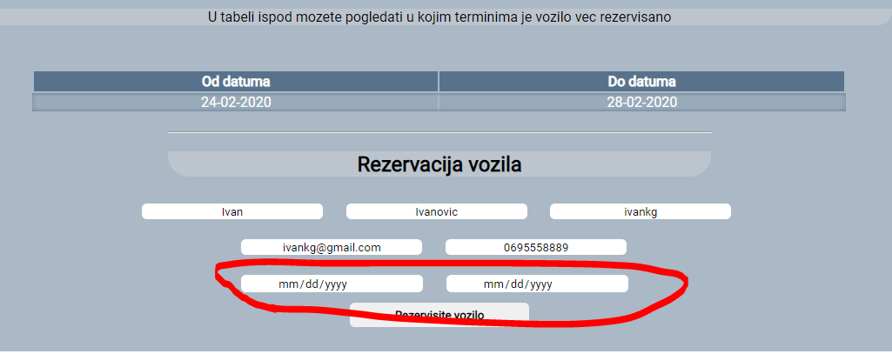

Nakon rezervacije vozila aplikacija ce se preusmeriti na stranicu koja vas obavestava da je vozilo uspesno rezervisano. Nakon toga mozete se izlogovati klikom na link **LOGOUT.**

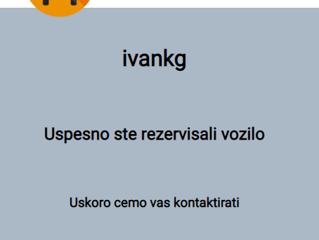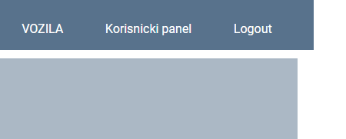

* **NE Registrovani Korisnici**

Korisnik koji nije registrovan moze pregledati tabelu dostupnih vozila i njihove detalje ali nemoze rezervisati vozilo za odredjen termin ! Klikom na zeljeno vozilo otvorice se stranica sa detaljima vozila i deo sa textom koji vas obavestava da niste **ulogovani**. Ukoliko ste registrovani a niste se logovali , klikom link **login** ili deo sa tekstom obavestenja bicete preusmereni na stranicu za logovanje a ukoliko niste registrovani uvek se mozete registrovati postupkom koji je vec objasnjen na pocetku dokumenta.Korisnik koji nije registrovan i ulogovan moze pregledati informacije o sajtu.Informacije o sajtu se mogu pregledati prevlacenjem misa preko fotter dela (donji deo prozora) u kome ce se pojavti linkovi **O nama** i **Kontakt**

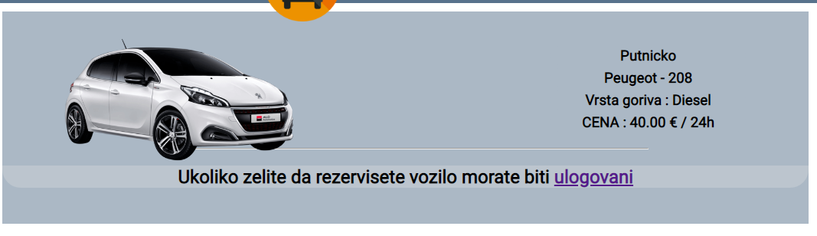

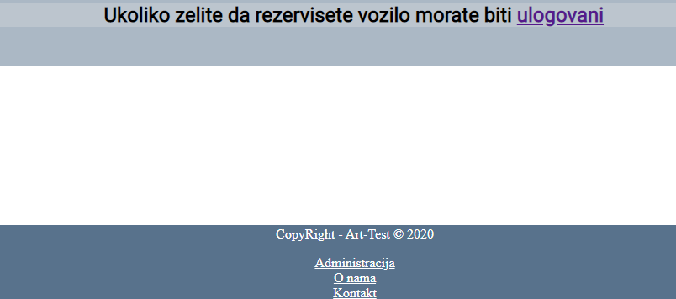

* **ADMINISTRACIJA**

Administrator sajta ima ovlascenja vezana za

* **Korisnike** (Pregled svih registrovanih korsnika,Pregled detalja korisnika,Listing rentiranih vozila od strane svakog korisnika,brisanje izabranog korisnika)
* **Vozila** (Tabela sa svim vozilima,prikaz detalja za svako vozilo,izmenu podataka vozila,brisanje vozila)
* **Kreiranje** novog administratora

**Administrator (Login)**

Prevlacenjem misa preko footer dela stranice ( donji deo stranice), Pojavice se linkovi Administracija,O nama i Kontakt.

Klikom na link **Administracija** vrsi se preusmeravanje ka stranici za logovanje administratora.

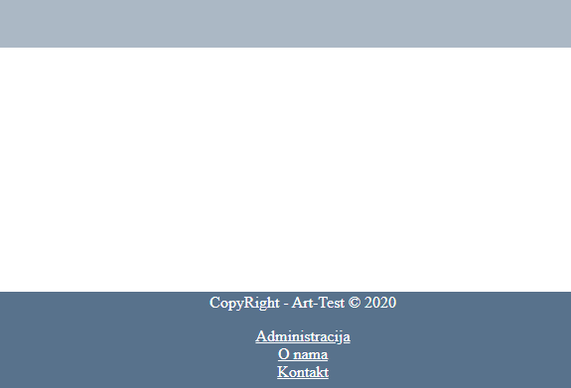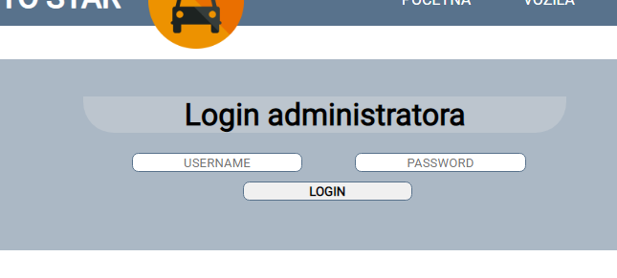

Ukoliko username i password nisu uneti ili su netacni aplikacija ce vas obavestiti na nacin kao i kod logovanja korisnika !

Nakon uspesnog logovanja administratora dolazi do preusmeravanja na admin panel u kome su ponudjene tri opcije :

* Korisnici
* Vozila
* Admin

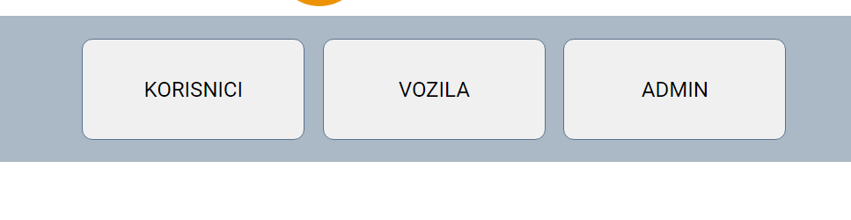

**KORISNICI (ADMIN)**

Klikom na dugme **KORISNICI** otvara se stranica koja prikazuje tabelu sa svim korisnicima. Na tabeli su linkom oznaceni **Korisnicko ime** i **E-mail** za svakog korisnika. Klikom na **korisnicko ime** otvara se stranica sa detaljima za odabranog korisnika dok se klikom na **email** otvara vasa odabrana e-mail aplikacija kojom mozete direktno poslati email korisniku na ciji email ste kliknuli.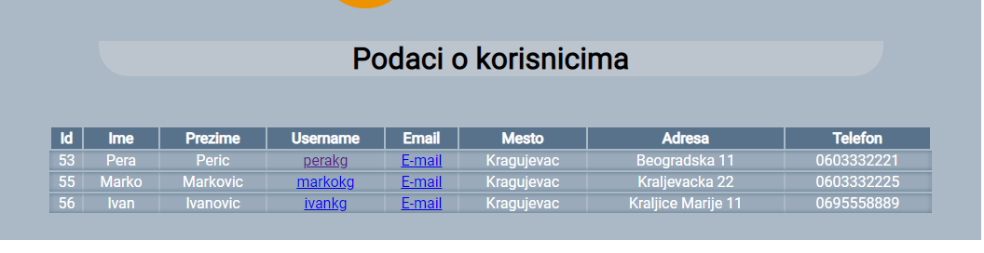

**Detalji korisnika**

Ukoliko kliknete na **korisnicko ime** odredjenog korisnika otvorice vam se stranica sa detaljima za tog korisnika. Stranica sa detaljima ce vam prikazati sve **detalje** odabranog korisnika,**tabelu** vozila sa datumima i cenama rezervacija vozila i opciju u kojoj mozete da **izbrisete** tog korisnika.

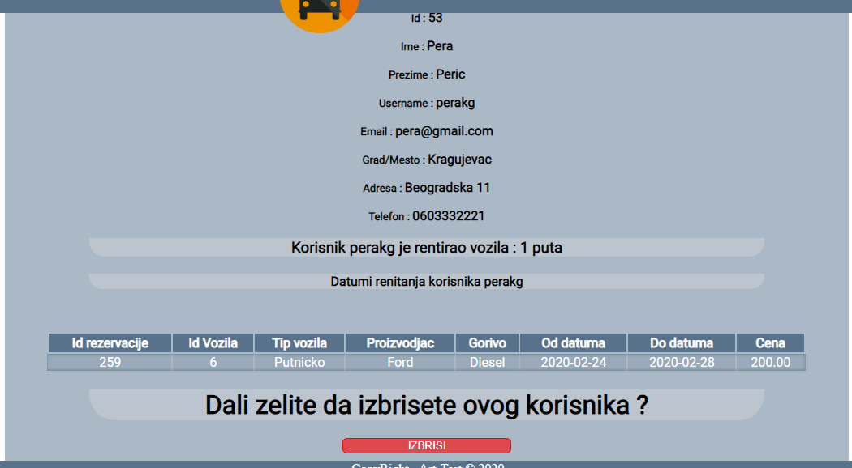

**Povratak na panel za administraciju vrsi se ponovnim prevlacenjem misa preko footer-a i ponovnim odabirom linka Administracija !!!**

**VOZILA (ADMIN)**

Klikom na dugme VOZILA u panelu administrator prikazace vam se stranica na kojoj ce biti izlistana sva vozila in a dnu liste **LINK** za dodavanje novog vozila.

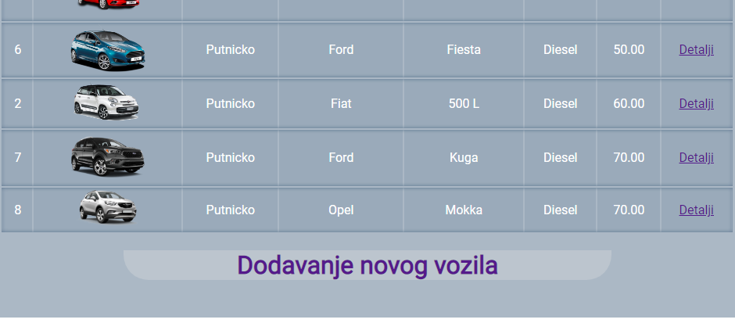

Klikom na link **dodavanje novog vozila** otvorice vam se stranica u kojoj mozete dodati novo vozilo. Popunjavanjem potrebnih podataka o vozilu i dodavanjem slike – klikom na taster **Sacuvaj** – uspesno cete dodati podatke u bazu podataka i sliku u datoteku koja je predvidjena za smestanje slika. Dozvoljenje ekstenzije fajlova su **jpg,jpeg,gif i png.**

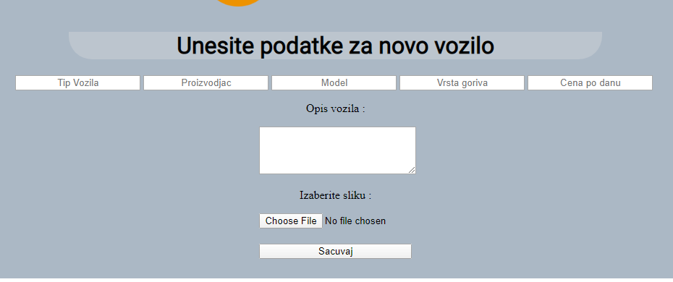

Nakon uspesno kreiranog vozila izvrsice se preusmeravanje na stranicu sa tabelom svih vozila – iz prethodnog postupka. Sa leve strane tabele sa vozilima smesten je **LINK Detalji.** Klikom na **DETALJI** Otvorice se stranica sa detaljima za odabrano vozilo na kojoj mozete pored iscitavanja detalja o vozilu, promeniti podatke za vozilo ili ga ukoliko zelite izbrisati !

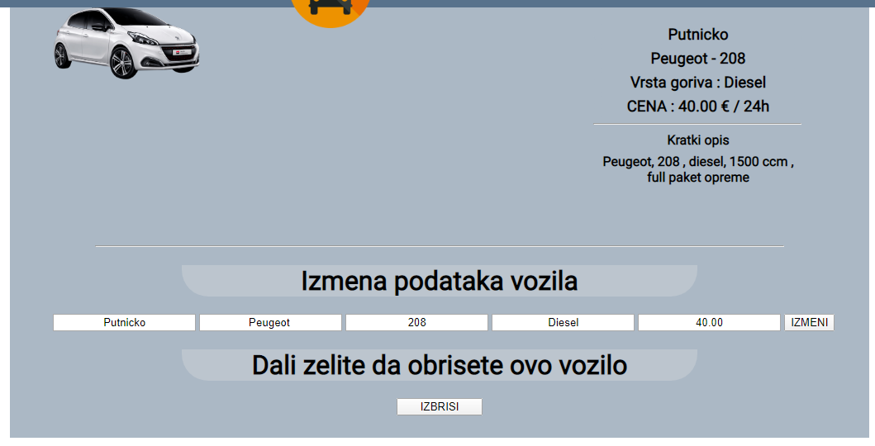

Ukoliko ponovo prevucete misem preko footer dela , odaberete **Administracija** , izaberete taster sa natpisom **ADMIN** – Pristupicete te kreiranju novog administratora. Postupak kreiranja administrator je slican kao i kod registracije korisnika. Nakon dodavanja novog administrator bicete automatski ulogovani kao novi administrator . Stranica ce takojde prikazati i listu sa svim aktivnim adminitratorima .

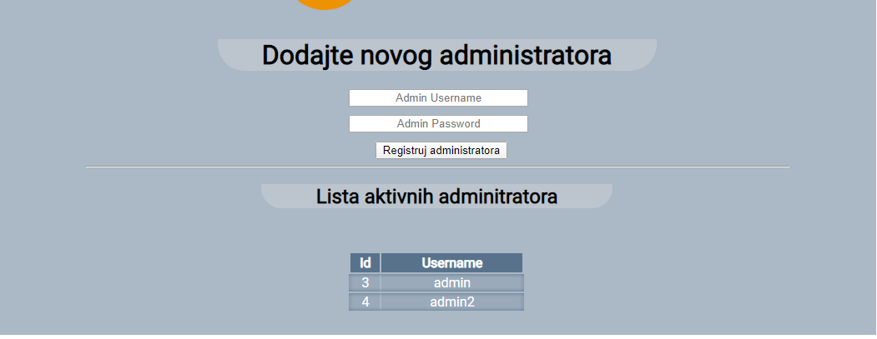

**Tabela Aktuelnih rezervacija**

Link za tabelu rezervacija koja nisu starija od trenutnog datuma nalazi se na pocetnom admin-panel-u , odmah ispod tastera za Korisnike,Vozila i Admin opcija.

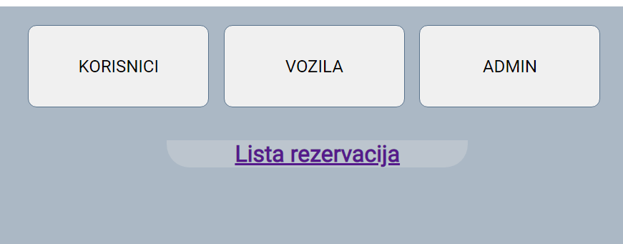

Klikom na link Lista rezervacija otvara se stranica sa tabelom svih aktuelnih rezervacija vozila.

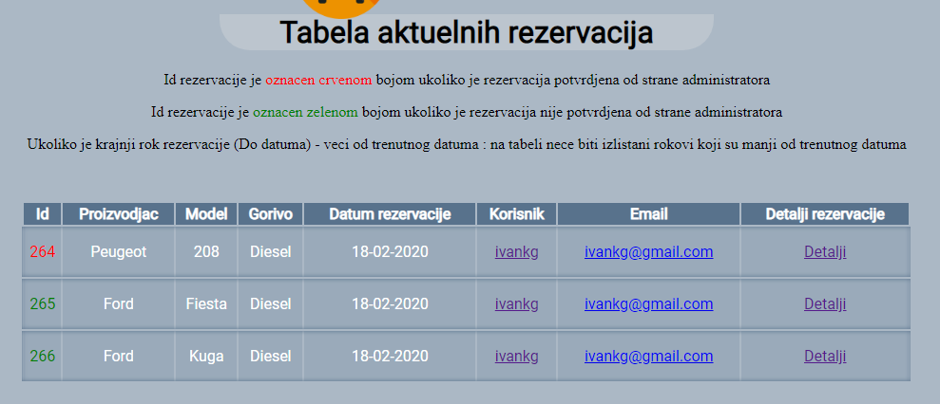

Na stranici je objasnjeno znacenje CRVENE i ZELENE boje kojima su obelezeni id brojevi rezervacije. U tabeli su postavljena osnovna obavestenja o aktuelnoj rezervaciji kao i linkovi ka detaljima korisnika, email-u a na desnoj strani svake rezervacije je postavljen link DETALJI. Klikomk na link DETALJI Otvara se stranica za detaljima rezervcaije.

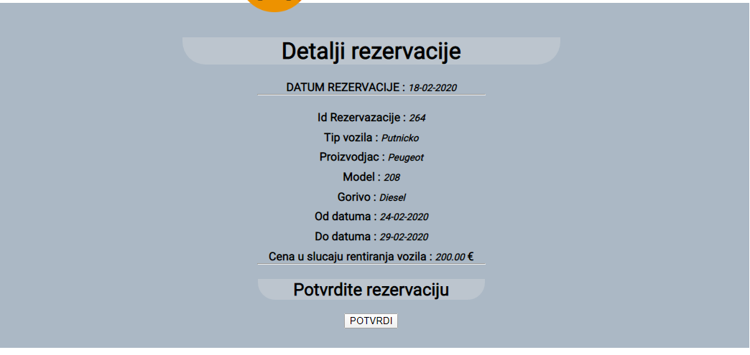

Na stranici Detalji rezervacije , uocavamo sve detalje koje su vezane za rezervaciju vozila kao i kontakt podatke korisnika koji je rezervaciju izvrsio. Klikom na POTVRDI – potvrdicemo rezervaciju vozila i povratkom na prethodnu stranicu uocicemo da je id rezervacije koju smo potvrdili sada ZELENE boje .

**LOGOUT ADMINISTRATORA**

Nakon obavljenih administratorskih opcija potrebno je prevuci misem preko footer dela, kada se pojave linkovi – kliknuti na link LOGOUT. Time smo se izlogovali kao administrator. Aplikacija ce nas preusmeriti na stranicu za logovanje korisnika.

**DEMO PARAMETRI ZA LOGOVANJE ADMINISTRATORA SU ;**

**USERNAME : ADMIN**

**PASSWORD : ADMIN**

**Pokretanje aplikacije**

Potreban je serverski paket : XAMMP

Basa podataka : MYSQL

Otvoriti datoteku xammp (tamo gde je instalirana – uglavnom to bude c/xammp).

Nakon otvaranja datoteke Xammp otvoriti datoteku htdocs

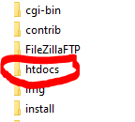

Nakon otvaranja datoteke htdocs – paket sa aplikacijom prekopirati u njega.

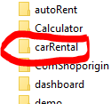

**Baza podataka**

Otvoriti aplikaciju XAMMP , Pokrenuti Apache I Mysql server, nakon aktiviranja pokrenuti PhpMyAdmin.

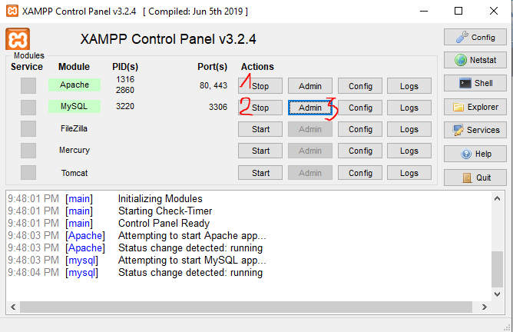

Nakon sto ste pokrenuli phpMyadmin , vas Internet pretrazivac ce otvoriti localhost/phpMyAdmin stranicu. Nakon otvaranja Kreirajte bazu podataka sa imenom car_rent i u nju importujte SQL fajl koji je dosao sa aplikacijom.

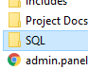 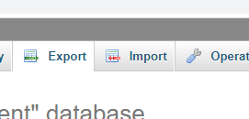 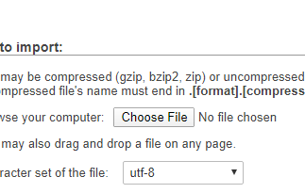

Ukoliko ste sve odradili , trebalo bi da ste uspesno kreirali bazu podataka.

**POKRETANJE U PRETRAZIVACU**

Otvorite vas internet pretrazivac. U Polju za pretragu unesite

<http://localhost/carRental/>

Ukoliko je putanja ispravna Otvorice vam se pocetna stranica index.php.

19.02.2020 Kragujevac